МИНОБРНАУКИ РОССИИ

Федеральное государственное бюджетное образовательное учреждение высшего образования

НИЖЕГОРОДСКИЙ ГОСУДАРСТВЕННЫЙ ТЕХНИЧЕСКИЙ

УНИВЕРСИТЕТ им. Р.Е.АЛЕКСЕЕВА

Институт радиоэлектроники и информационных технологий

Кафедра информатики и систем управления

ОТЧЕТ

По лабораторной работе №3

РУКОВОДИТЕЛЬ:

________________ Гай В.Е.

(подпись) (фамилия, и.,о.)

СТУДЕНТ:

________________ Cеребрянский А.С.

(подпись) (фамилия, и.,о.)

18-АС

(шифр группы)

Работа защищена «___» ____________

С оценкой ________________________

Нижний Новгород 2021

**UDP**

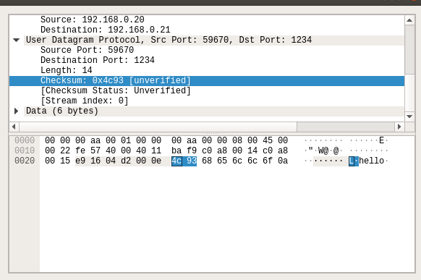

Псевдозаголовок:

C0A8 0014  
C0A8 0015  
0011 000E

E916 + 04D2 + 000E + 0000 + 6865 + 6C6C + 6F0A + C0A8 + 0014 + C0A8 + 0015 + 0011 + 000E = 3B369

Значение больше 16 бит, значит делаем круговой перенос:

$$0003+B369=B36C$$

Значение не превышает 16 бит

$$FFFF-B36C=4C93$$

**TCP**

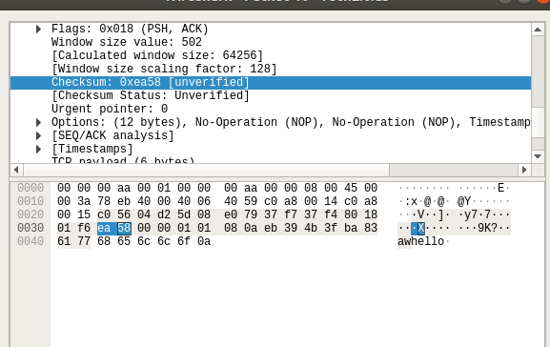

Псевдозаголовок:

C0A8 0014  
C0A8 0015  
0006 0017

C056 + 04D2 + 5D08 + E079 + 37F7 + 37F4 + 8018 + 01F6 + 0000 + 0000 + 0101 + 080A + EB39 + 4B3F + BA83 + 6177 + 6865 + 6C6C + 6F0A + C0A8 + 0014 + C0A8 + 0015 + 0006 + 0017 = 815A2

Значение больше 16 бит, значит делаем круговой перенос:

$$0008+159F=15A7$$

Значение не превышает 16 бит

$$FFFF-15A7=EA58$$